КОНСПЕКТ ОТКРЫТОГО ЗАНЯТИЯ ПО ФОРМИРОВАНИЮ
ФОНЕТИЧЕСКОЙ СТОРОНЫ РЕЧИ

Дифференциация звуков [С] – [Ш]

Учитель-логопед: Пичугина Людмила Владимировна
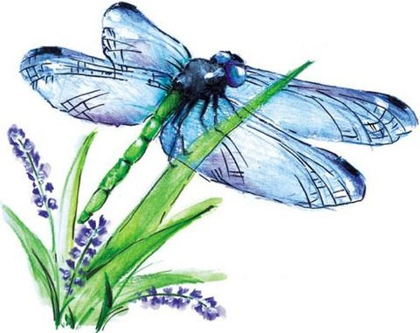


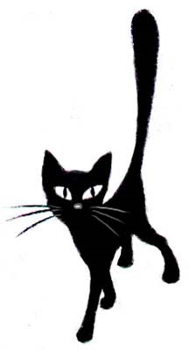

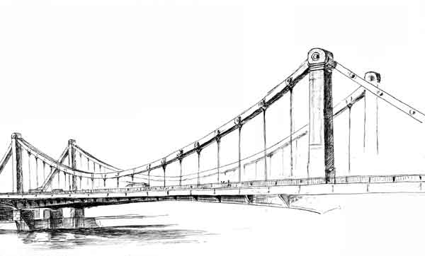

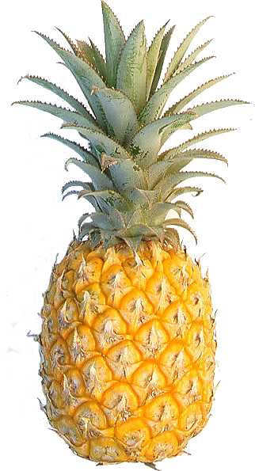

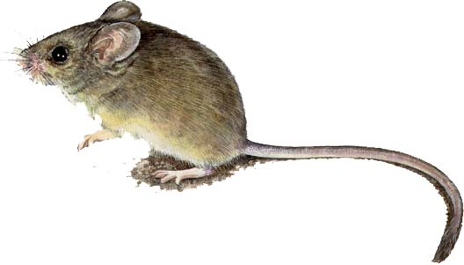

Цели:

- Развитие фонематического слуха: закрепление умения дифференцировать звуки «С» и «Ш» по акустическим признакам.

- Обучение детей дифференцированному произнесению звуков «С» и «Ш» на материале слов и предложений.

- Развитие навыков звукового анализа и синтеза: определение позиции звуков «С» или «Ш» в слове.

- Развитие психологической базы речи:

- довести объём линейной зрительной памяти до 6 единиц;
- развитие мышления – формирование операции обобщения (по фонематическому признаку).

Оборудование:

Предметные картинки и игрушки в названии которых есть звуки «С» и «Ш», «Волшебный мешочек».

Словарный материал:

Слова со звуками «С» и «Ш» в начале, середине и конце слова, слова-паронимы.

Ход занятия:

Организационный момент.

- Давайте вспомним, что мы изучаем на занятии «грамота»?

- Чем отличается звук от буквы?

- Теперь повторите вместе: буквы мы видим, пишем и читаем, а звуки слышим и произносим.

- А сегодня на занятии мы будем различать звуки, а какие вы догадаетесь сами.

Я назову картинки, а вы подумайте, какой общий звук слышится в этих словах.
(Оса, лес, суп, – звук «С»; шуба, мышь, уши – звук «Ш»)

Актуализация опорных знаний.

1. Дифференциация «С» – «Ш» по месту образования.

- Давайте вспомним, что делают язык и губы когда произносим звуки «С» -«Ш»?
а) Что общего у этих звуков? – «Во рту есть преграда – они согласные, голосок молчит – глухие, оба звука – твёрдые».

б) Чем отличаются? – « При произнесении звука «С» - язык опускается вниз,
и воздушная струя – узкая и холодная. А при произнесении звука «Ш» - язык поднимается вверх, воздушная струя – широкая и тёплая».

- А есть ли у них мягкие пары? – У звука «С» – есть, а у «Ш» – нет.

Основная часть.

1. Развитие фонематического слуха.

Ребята, а зачем необходимо правильно произносить звуки «С» и «Ш»? (анализ слов – паронимов)
- Послушайте слова: миска – мишка. – «Изменился только один звук – и изменилось всё слово».

- А что произойдёт с предложением, если изменить один звук? (На столе стоит миСка. В лесу живёт миШка.) - «Предложение изменится, потеряет смысл».

- Дифференциация звуков «С» - «Ш» в словах.

а) Игра «Насос-змея»
- Произнесите звук «С» и скажите, какое звучание он напоминает? (Выставляется зрительный символ – насос)
- А теперь произнесите звук «Ш» – какое звучание он напоминает?
(выставляется зрительный символ – змея)
- Сейчас, я буду называть слова, а вы поднимите соответствующий символ, когда услышите звук «С» и «Ш»:

Слова: машина, шишки, носки, шапка, колос, краска, собака, мышка, стул, шуба, миска, лес, крыша, санки.
б) Игра «Чьи вещи?»

Этого мальчика зовут Паша, а эту девочку – Соня. Дети перепутали свои вещи. Давайте мы им поможем их разобрать. Вещи Паши – со звуком «Ш», Сони – звуком «С».

- Назовите вещи и распределите картинки с изображением вещей под картинками с изображением детей.

Слова: рубашка, шорты, шапка, шарф, шуба; сапоги, косынка, сарафан, свитер, сандалии.

3. Развитие навыков фонематического анализа и синтеза. Развитие тактильных ощущений

а) Игра «Чудесный мешочек»

- В этом волшебном мешочке лежат разные предметы. Ощупай предметы и назови их, потом достань из мешочка, проверь правильность ответа, и определи какой звук есть в названии предмета: «С» или «Ш» и в какой позиции (в начале, в середине или в конце слова)

Предметы: страус, совочек, шнурок, карандаш, чашка, ракушка, салфетка, мишка, матрешка, погремушка, самолетик, бусы, лошадка, собака, фломастер, соска.

б) Игра «Отгадай слово»

Логопед называет слово не произнося первый или последний звук, предлагает ребенку определить какой звук пропущен «С» или «Ш» и проговорить слово полностью.

Слова: шапка, санки, шуба, сумка, сова, шайба, сок, душ, суп, шум, квас, ананас, камыш, компас, нос.

4. Дифференциация «С» – «Ш» в предложениях (парные картинки со словами-паронимами)

- Однажды дети шли из библиотеки и попали под дождь. Книжка намокла и в ней пропали некоторые слова. Помогите детям, вставьте нужные слова. Я буду начинать фразу, а вы заканчивайте:

- Мама сварила вкусную…(кашу). Деньги платят в … (кассу).
- Даша катает …(мишку). Муку насыпали в … (миску).
- В сарае протекает … (крыша). В подвале завелись …(мыши).
- Малыш ест вкусную … (кашку). Солдат надел на голову … (каску).

5. Развитие линейной памяти.

Игра «Кого/ чего не стало?»

- Что нарисовано на картинках? На какие 2 группы можно их разделить? ( в помощь выставляются символы).
- закрой глаза и скажи, что изменилось? Чего не стало? (переворачиваются карточки, на которых изображены предметы, в названии которых есть звук «Ш» /«С»).

Слова: лиса, свёкла, груша, слон, шар, карандаш.

б) Игра «Четвертый лишний»

- Назовите картинки. Что лишнее? Почему? Как назвать одним словом оставшиеся картинки?

Слова: Автобус, троллейбус, самосвал, шар
Шапка, шуба, шарф, бусы
Кукушка, синица, стрекоза, сорока
Сковорода, кастрюля, стакан, шкаф

Итог занятия.

Логопед предлагает детям ответить на вопрос: «Какие звуки сегодня различали на занятии?»

